Додаток 26
до Порядку надіслання контролюючими органами
податкових повідомлень-рішень платникам податків
(пункт 2 розділу II)
Форма «ПН»
(заповнюється після 01 січня 2021 року,
у тому числі за результатами документальних
перевірок, розпочатих після 01 січня 2021 року)
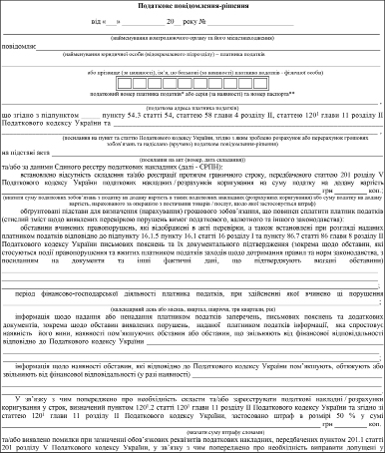
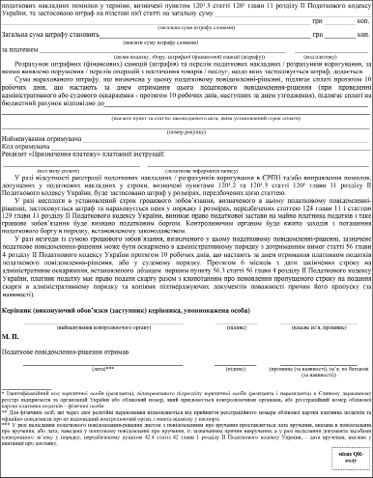

{Додаток в редакції Наказу Міністерства фінансів № 846 від 31.12.2020; із змінами, внесеними згідно з Наказом Міністерства фінансів № 368 від 04.07.2023, з урахуванням змін, внесених Наказом Міністерства фінансів № 413 від 28.07.2023; в редакції Наказу Міністерства фінансів № 513 від 09.10.2025, з урахуванням змін, внесених Наказом Міністерства фінансів № 548 від 05.11.2025}

